با سلام و خسته نباشید.

من سعی کردم فیچر های مورد نظر رو پیاده سازی کنم و همچنین از یک تمپلیت آماده هم استفاده کردم و تعدادی از اون رو تغییر دادم.

۱.اضافه کردن Login,signUp و LogOut

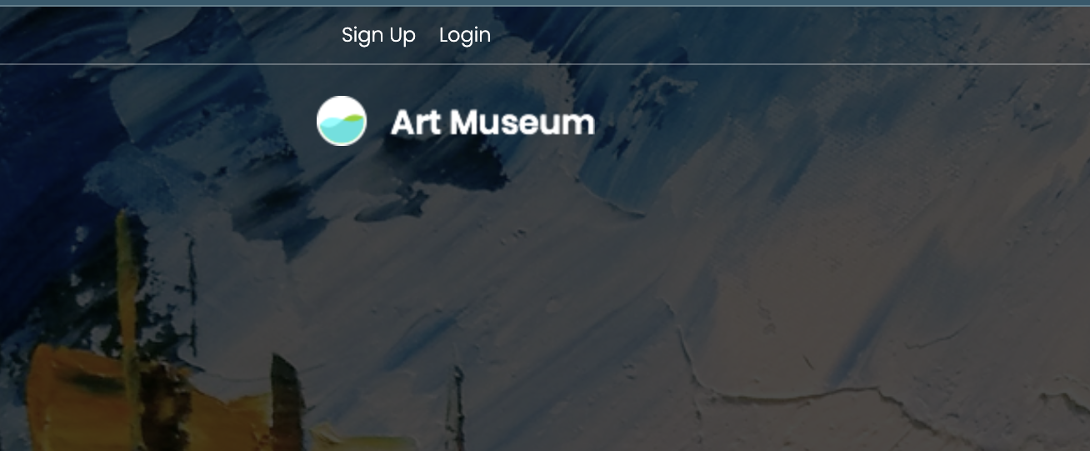

۲.لیست محصولات در این قسمت قابل مشاهده میباشد.(محصولاتی که از طریق جنگو ادمین اضافه شده )

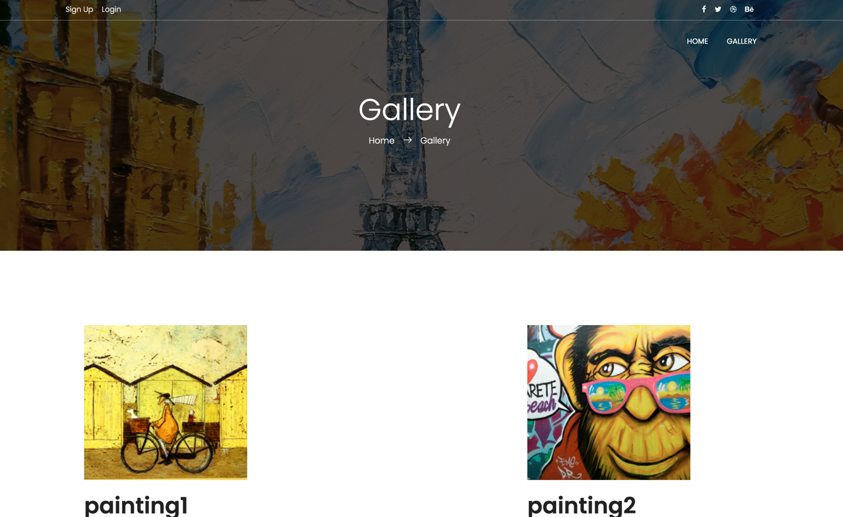

۳. بعد از لاگین کردن در سایت شما میتوانید محصولات رو در قسمت مورد علاقه ها ذخیره کنید و لیستی از اون ها رو در قسمت favorites مشاهده کنید. دکمه ذخیره در مورد علاقه ها در قسمت product_detail میباشد.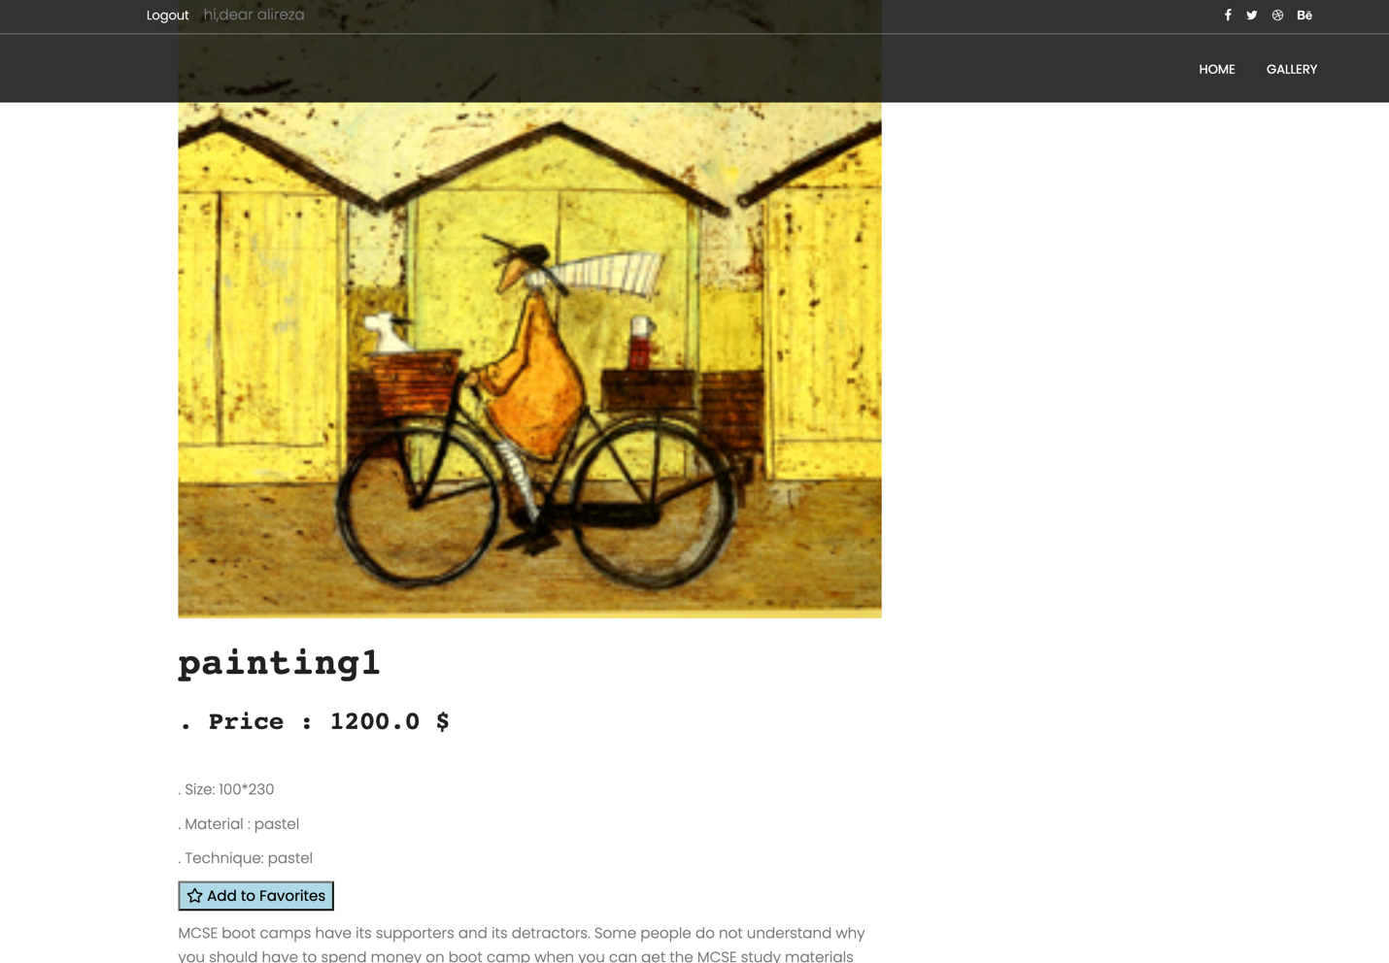

با زدن دکمه add to favorites محصول مورد نظر ذخیره میشود.

(دکمه به رنگ سبز تغییر میکند)

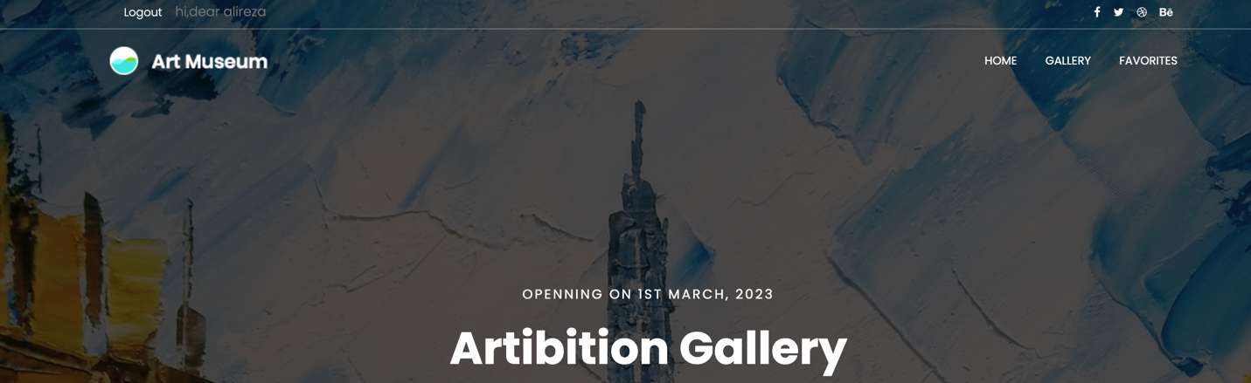

قسمت favorites محصولات مورد علاقه رو نشون میده

این نکته رو هم اشاره کنم که تا زمانی که لاگین نکرده باشید؛ قسمت مورد علاقه ها نمایش داده نمیشه و فقط میتونید محصولات رو مشاهده و مقایسه کنید.

۴.در قسمت جنگو ادمین هم بعد از ساخت superuser میتوان محصولات رو اضافه؛ حذف و ویرایش کرد. (این قسمت برای کاربران معمولی در دسترس نیست)

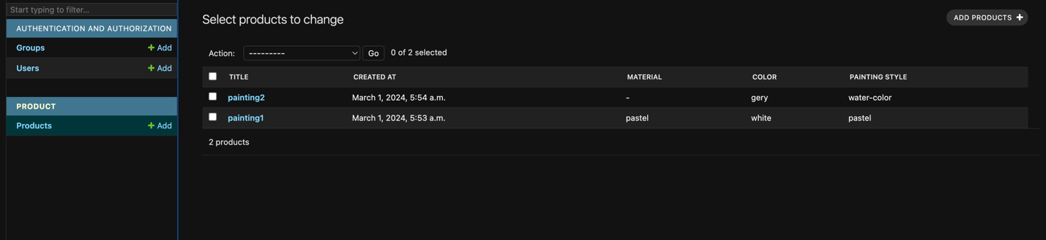

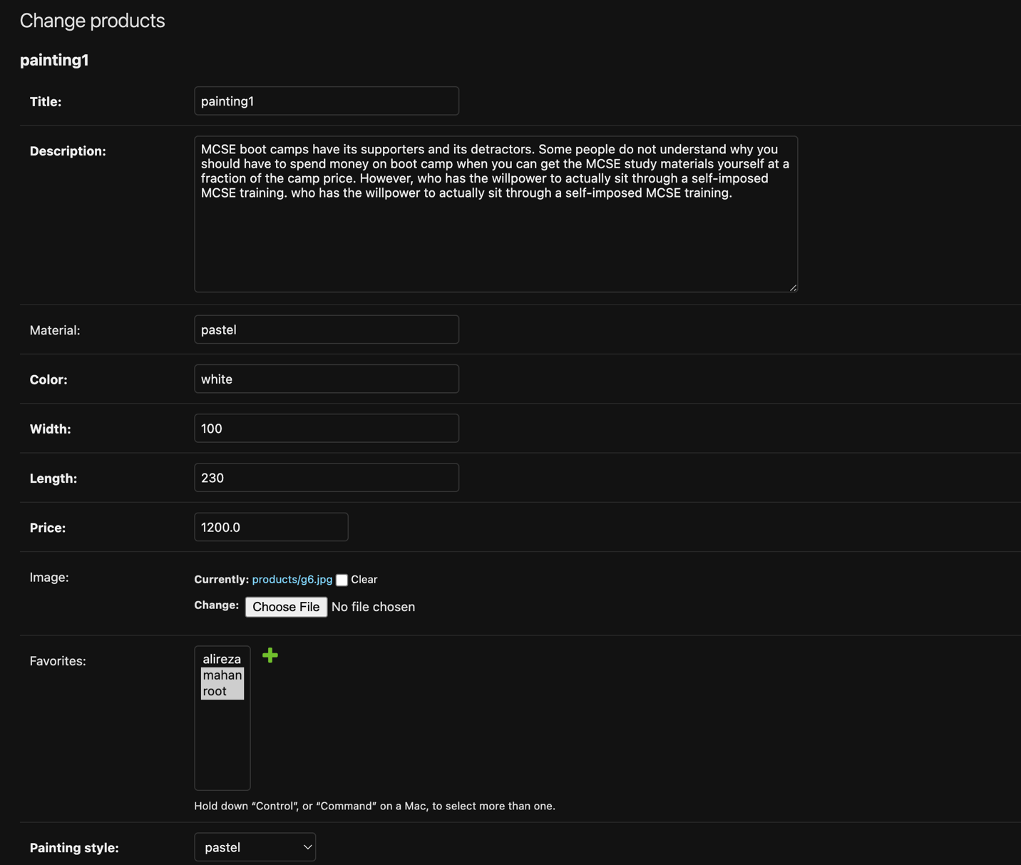

۵. من سعی کردم توضیحاتی رو هم در داخل کد قرار بدم و اینکه چطور میشه ویژگی های جدید؛ مدل های جدید و همچنین اپ دیگری رو اضافه کرد به کد. مثل اضافه کردن یه اپ جدید به اسم artist به بتونه مصحولات خودش رو به سایت اضافه کنه؛ یا مدلی مثل category که برای فیلتر کردن محصولات خیلی کمک میکنه.

ممنون از وقتتون که در اختیار من گذاشتین.

علیرضا حسین پور